 

**UNIVERSIDAD AUTONOMA DE NUEVO LEÓN**

Facultad de Ingeniería Mecánica y Eléctrica

**Programación Web Laboratorio**

Ing. Luis Daniel Lepe Rodríguez.

**Fase 1 – PIA**

|  |  |  |
| --- | --- | --- |
| **Matricula** | **Nombre** | **Carrera** |
| **2177900** | Erick Eduardo Cota Otero | ITS |
| **1941422** | Diana Verónica Moreno López | ITS |
| **2078033** | Miguel Ángel Lazarín Cázares | ITS |
| **2077452** | Fabián Alberto Flores Elizondo | ITS |

Pedro de alba S/N

San Nicolas de los Garza, Nuevo León.

A 3 de marzo del 2025

**Tema, propósito y usuarios.**

Odín Mobile, es una página diseñada para facilitar la visualización y comparación de noticias relacionadas con el mundo de la tecnología móvil, con el objetivo de mantener a sus usuarios informados al respecto de las más recientes noticias por medio de una pestaña dedicada, poder ver las especificaciones técnicas de cada uno de los dispositivos que se lanzan al mercado y poder comparar estos mismos con otros disponibles para poder decidir cuál es la mejor opción, esta página cuenta con un sistema de registro y de login, los cuales serán opcionales para el uso de la página pero necesarios para poder guardar los ajustes, favoritos y para los administradores poder administrar el contenido de la página web.

Esta página usa una base de datos con los más recientes dispositivos que usualmente son los que la gente más busca, no tiene sistema de compra puesto que depende de cada región el precio de los dispositivos, está diseñada para complementar lo que las tiendas telefónicas no te dicen al venderte un dispositivo, las publicaciones están a cargo de los usuarios con roles de publicador, estos usuarios pueden tanto editar, borrar o crear nuevas noticias o productos, están a cargo de la cuenta de Administrador, la cual es una cuenta previamente creada y constante la cual se encarga de administrar a los usuarios y publicadores, creando, editando o eliminando usuarios cuando es necesario.

**Identidades y roles:**

1: Cualquiera

* Visualización del contenido público (Noticias y productos)
* Comparación de productos
* Entrar a la pestaña de ajustes

2: Publicador

* Eliminar, Editar y Crear contenido publico

3: Administrador

* Crear, Eliminar o editar contenido publico
* Crear, Editar o eliminar Usuarios y/o Publicadores

**Diagrama de flujo del sitio.**

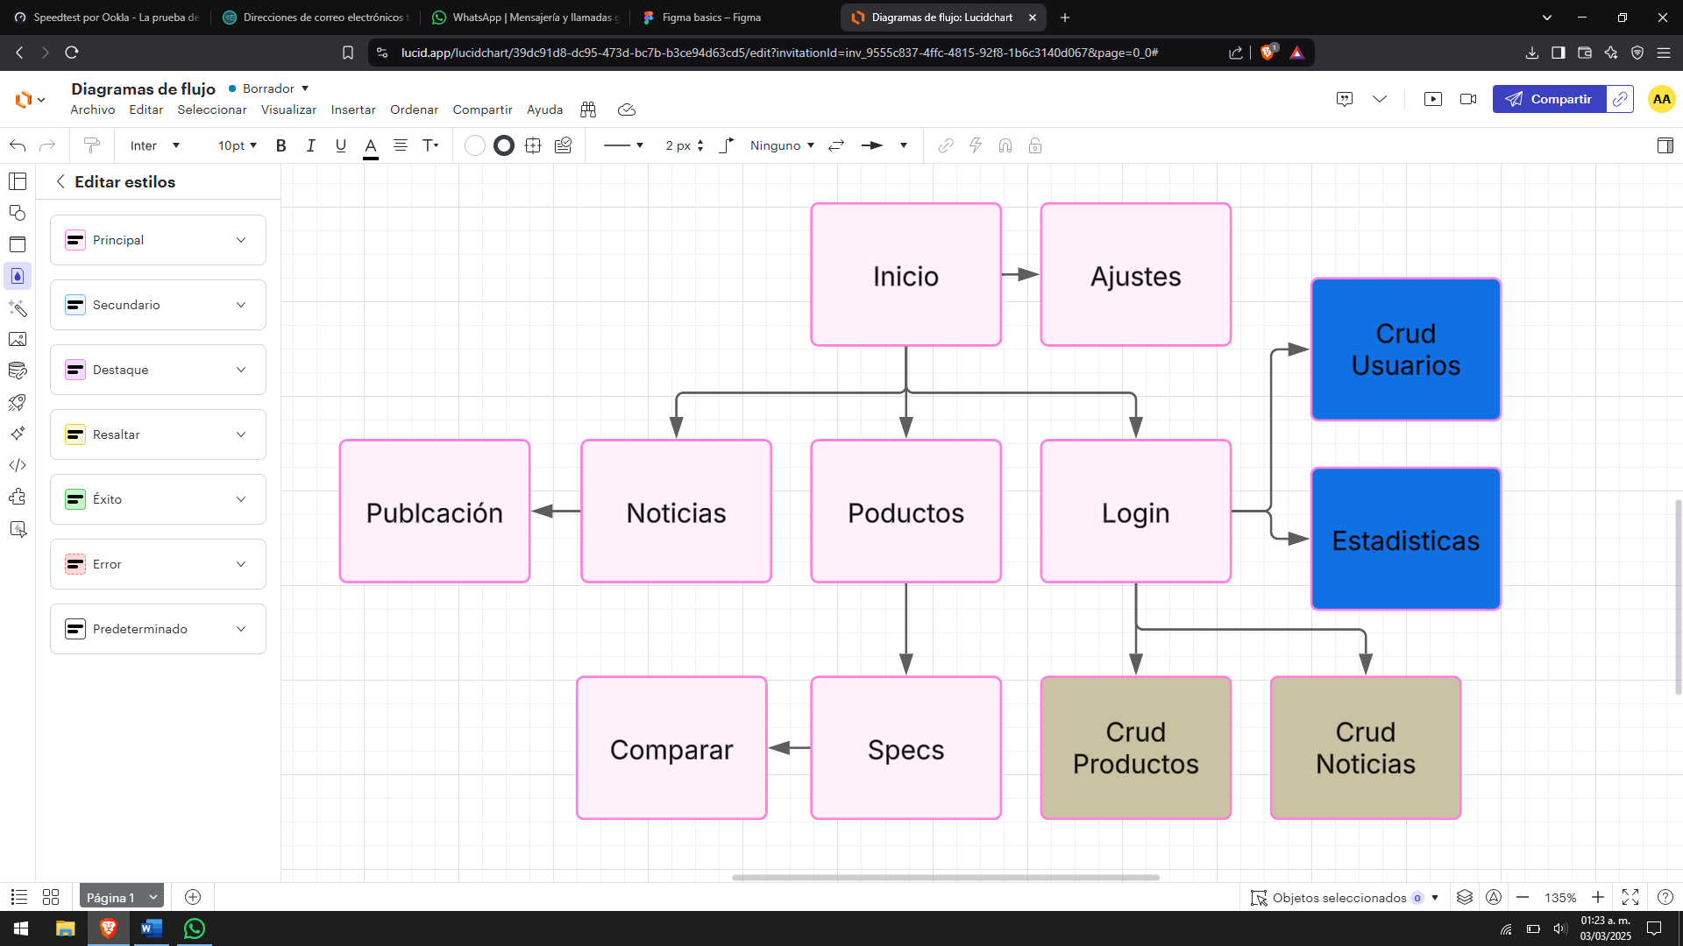

**Bosquejo de las pantallas:**

**Inicio:**

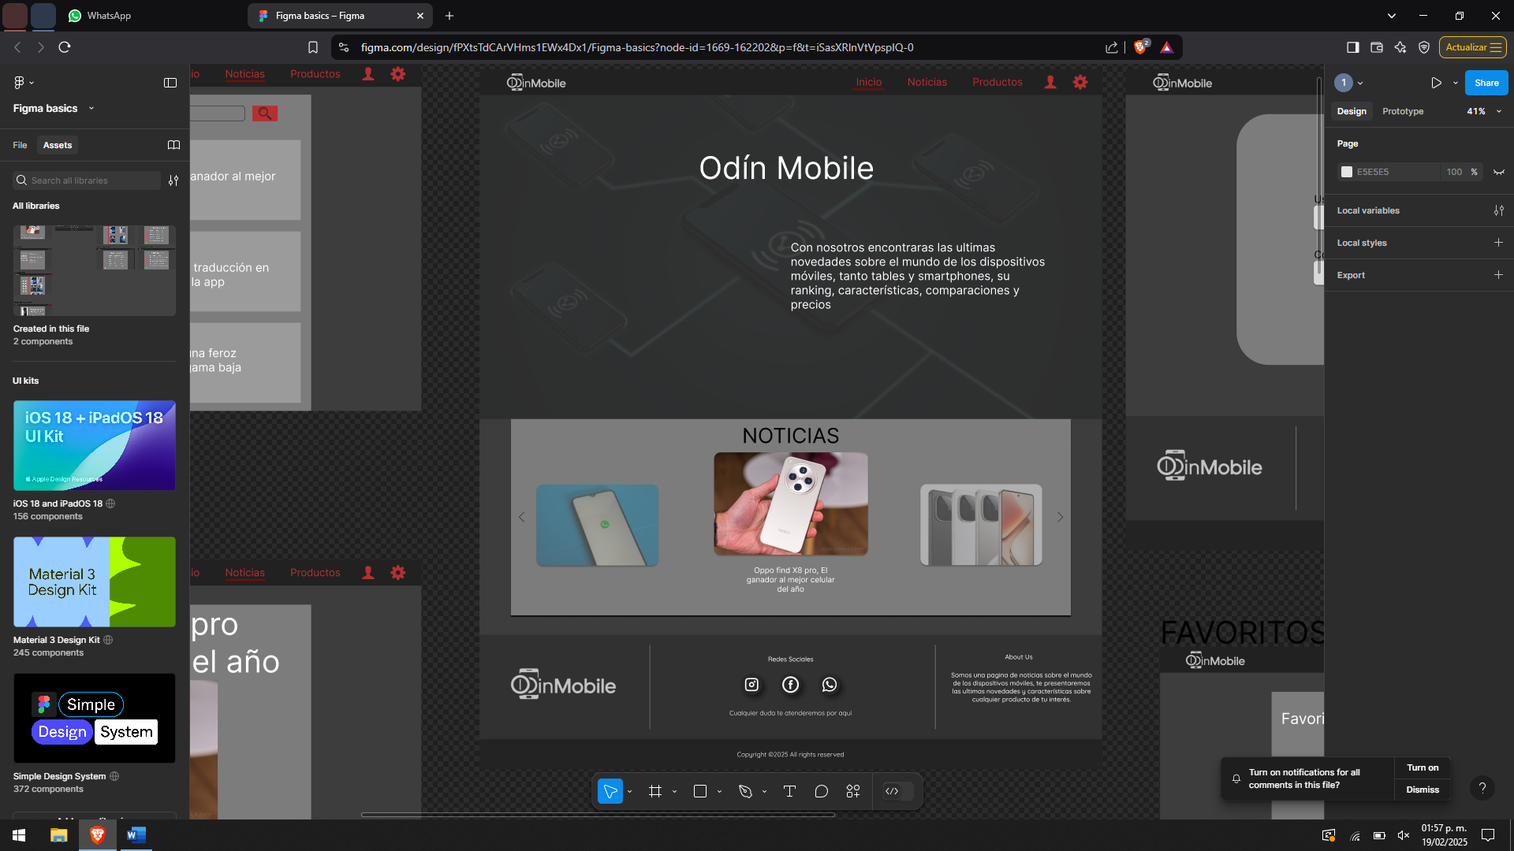

**Roles de usuario y acceso:**

* La pantalla es visible para todos estén registrados o no.

**Funcionalidades:**

* Recibir a los usuarios, darle una breve introducción a la página, mostrar las opciones de navegación, presentar los contactos y la información fundamental de la página.

**Botones y funciones:**

* Cuenta con el botón de ajustes que te redirige a la página de ajustes donde podrás configurar tu visita.
* Cuenta con el botón de noticias que te lleva a ver los eventos más recientes en el mundo de la tecnología celular.
* Cuenta con el botón Productos el cual te redirige a otra pantalla para ver los dispositivos más recientes del mercado.
* Cuenta con el botón iniciar sesión para poder ingresar y guardar tus preferencias.
* Cuenta con el botón registrarse para poder crear una cuenta nueva.
* Tiene botones de contacto para facilitar la comunicación con los administradores.
* Si haces click en el logo la página se recarga

**Noticias**

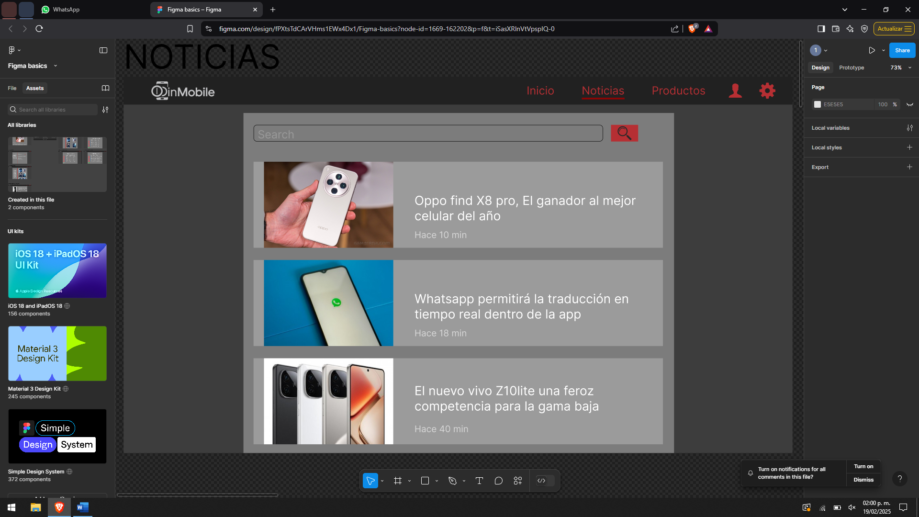

**Roles de usuario y acceso:**

* La pantalla es visible para todos estén registrados o no.

**Funcionalidades:**

* Dar a conocer a los usuarios las noticias mas recientes en el mundo de la tecnología celular

**Botones y funciones:**

* Haciendo click a las noticias puedes entrar a la pestaña publicación para ver con más detalle la información.
* Cada noticia cuenta con un titular, tiempo de salida y una imagen. Para facilitar la ubicación y comprensión del usuario.
* Cuenta con una barra de búsqueda que cuando haces click te muestra las noticias filtradas con las palabras clave que buscaste.
* Si haces click en el logo te redirige al inicio.
* Cuenta con botón de ajustes.
* Tiene botón de inicio de sesión.
* También tiene un botón de productos para ir a ver los dispositivos mas recientes.

**Publicación**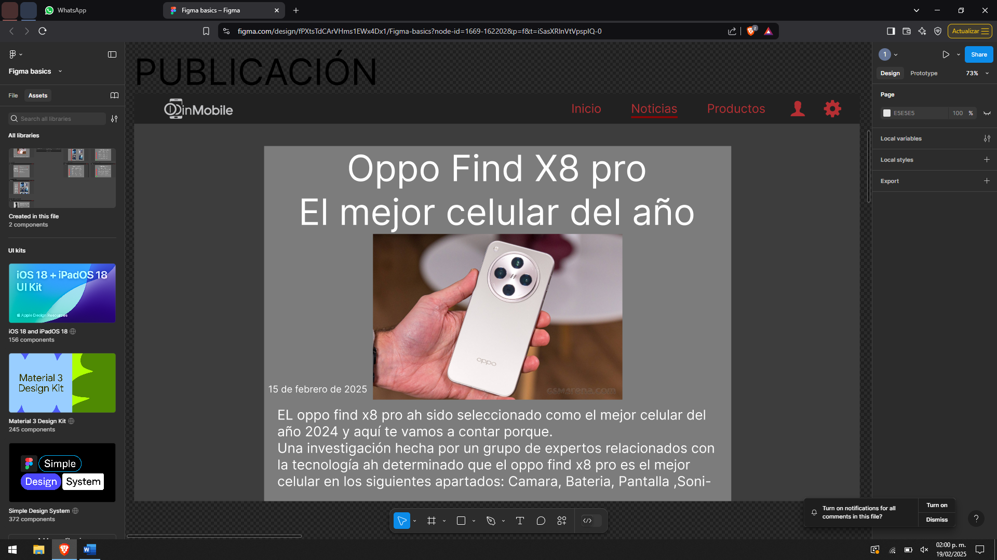

**Roles de usuario y acceso:**

* La pantalla es visible para todos estén registrados o no.

**Funcionalidades:**

* Presentar la información de cada una de las noticias de manera más detallada y completa.

**Botones y funciones:**

* Cuenta con un titular, puede tener una o varias imágenes, fecha de publicación y un apartado para información detallada.
* Si haces click en el logo te redirige al inicio.
* Te da la fecha exacta en la que se publicó la noticia
* Cuenta con botón de ajustes.
* Tiene botón de inicio de sesión.
* También tiene un botón de productos para ir a ver los dispositivos más recientes.

**Ajustes**

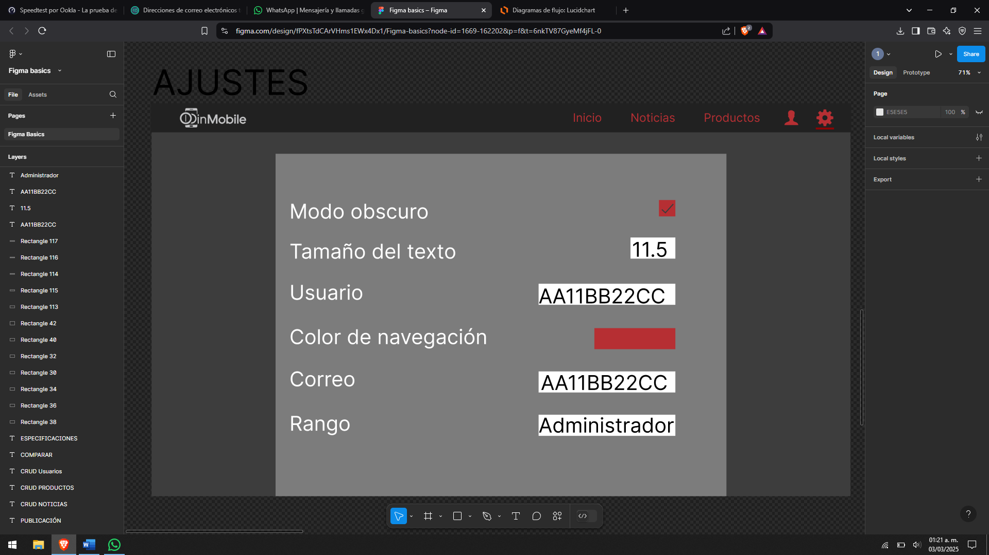

**Roles de usuario y acceso:**

* La pantalla es visible para los usuarios registrados como Administrador, Publicador y Usuario registrado.

**Funcionalidades:**

* Darles a los usuarios la funcionalidad de editar su configuración básica de la página, como notificaciones, tamaño del texto, modo obscuro, contraseña, estatus de la cuenta, etc.

**Botones y funciones:**

* Si haces click en el logo te redirige al inicio.
* Cuenta con botón de ajustes, cuando haces click en la recarga la página.
* Tiene botón de inicio de sesión.
* En la opción de cuenta puedes acceder a favoritos.
* También tiene un botón de productos para ir a ver los dispositivos más recientes.
* En caso de ser Administrador o Publicador, la pestaña cuenta te mostrará los CRUD correspondientes.

**Productos**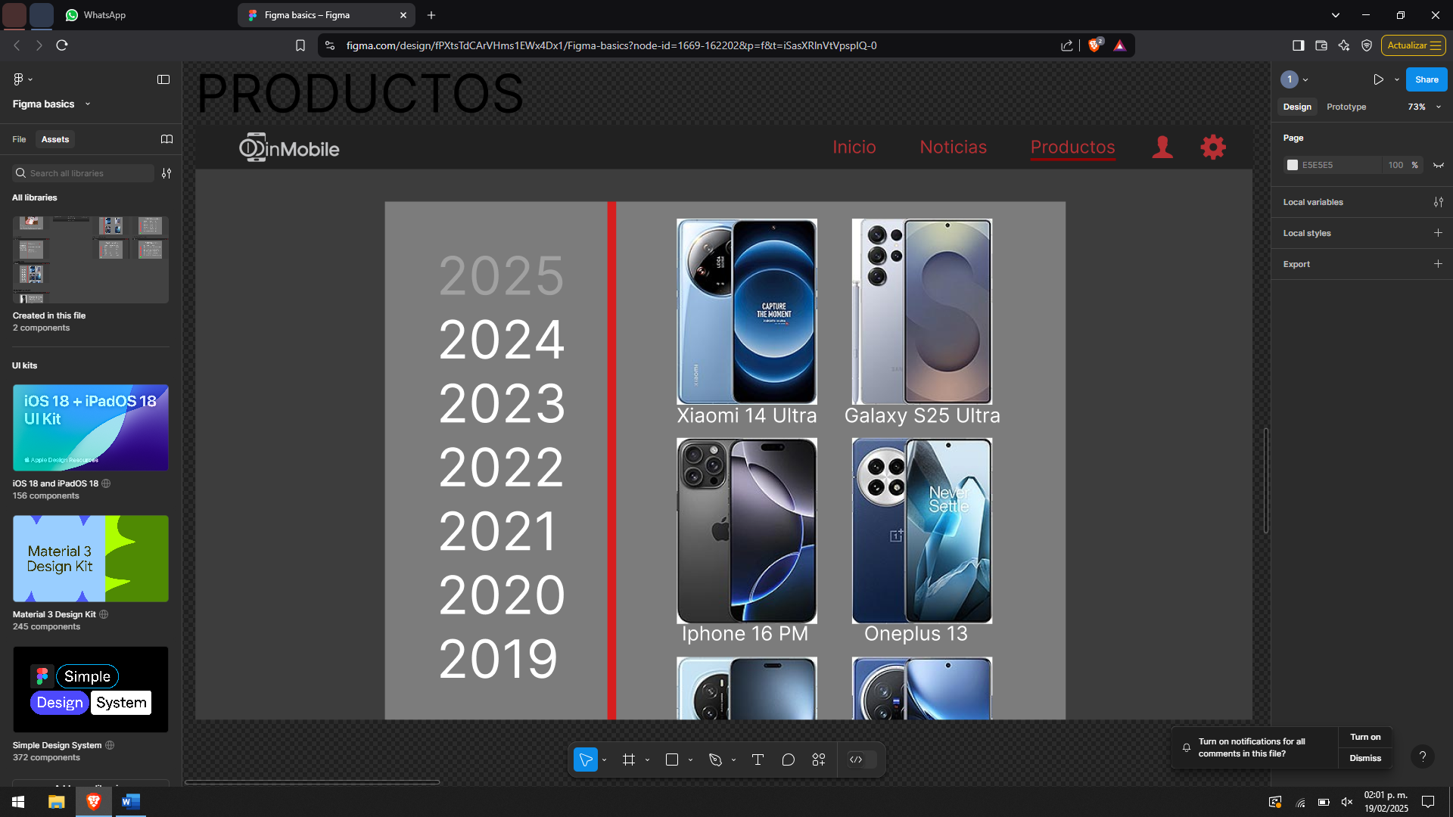

**Roles de usuario y acceso:**

* La pantalla es visible para todos estén registrados o no.

**Funcionalidades:**

* Dar a conocer al usuario los dispositivos disponibles para revisar sus especificaciones.

**Botones y funciones:**

* Cuenta con un filtro de búsqueda que es por año, haciendo click en cada fecha puedes ver los dispositivos que salieron ese año
* Si haces click en el logo te redirige al inicio.
* Es desplazable pudiendo bajar o deslizar hacia arriba para ver la demás información
* Cuenta con botón de ajustes.
* Tiene botón de inicio de sesión.
* Cuando haces click en productos recarga la página.

**Especificaicones.**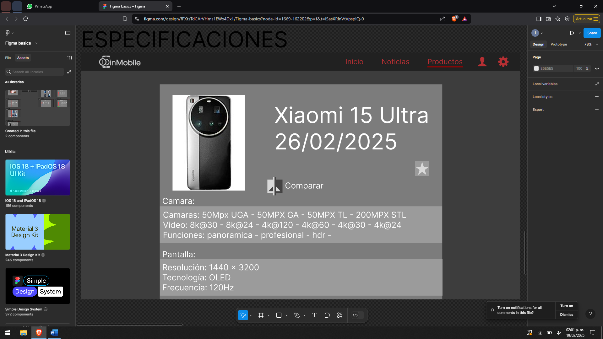

**Roles de usuario y acceso:**

* La pantalla es visible para todos estén registrados o no.

**Funcionalidades:**

* Presentar las especificaciones de cada producto de manera detallada y organizada.

**Botones y funciones:**

* Cuenta con una o varias imágenes del producto para poder ver su estética.
* Si haces click en el logo te redirige al inicio.
* Te dice la fecha en la que se presentó el dispositivo
* Tiene apartados como: Pantalla, Potencia, Cámara, Batería, Conectividad, Tamaño, construcción, etc. Cada uno de ellos te da una descripción detallada de sus características.
* Cuenta con botón de ajustes.
* Tiene un botón para añadir a la lista de favoritos si estás registrado, si no lo estás este botón no aparecerá.
* Tiene un botón para añadir a la comparativa, este botón te redirige a la pestaña de comparar.
* Es desplazable pudiendo bajar o deslizar hacia arriba para ver la demás información
* Tiene botón de inicio de sesión.
* También tiene un botón de productos para ir a ver los dispositivos más recientes.

**Iniciar Sesión.**

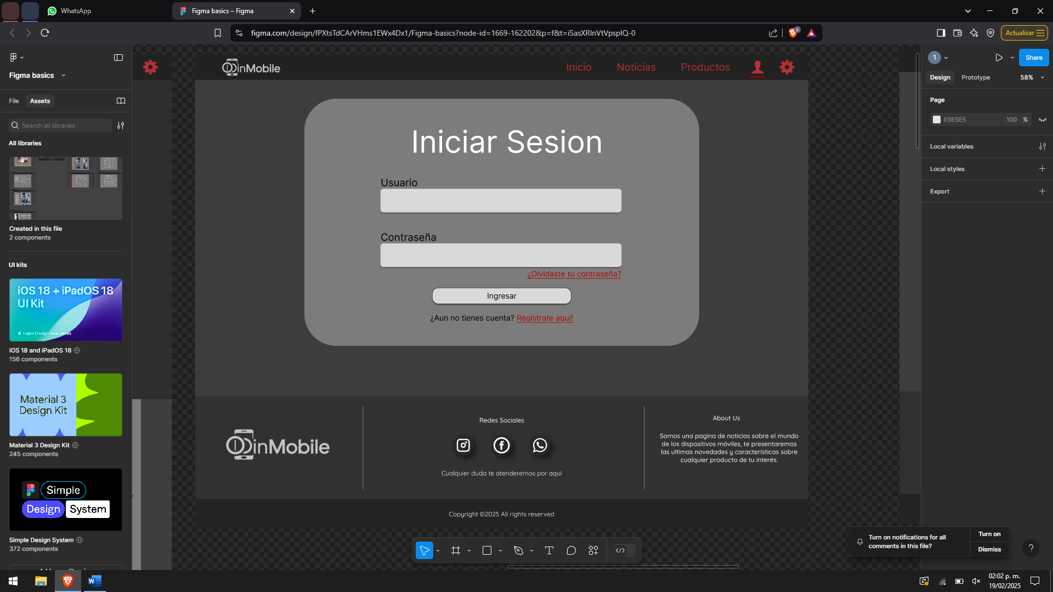

**Roles de usuario y acceso:**

* La pantalla es visible para todos estén registrados o no.

**Funcionalidades:**

* Te permite entrar con la cuenta que te proporcionaron para sus respectivas funciones

**Botones y funciones:**

* Si haces click en el logo te redirige al inicio.
* Cuenta con botones de contacto a redes sociales.
* Cuenta con el logo e información de nosotros.
* Tiene un apartado para ingresar texto con el nombre de usuario que quieras ingresar.
* Tiene un apartado para ingresar texto con la contraseña del usuario al que quieras ingresar.
* También puedes dar al botón olvidé mi contraseña para enviar un correo de recuperación al usuario que esté escrito en el cuadro de texto de Usuario.
* Tiene un botón para acceder a la página de registro en caso de que no tengas una cuenta creada.
* Cuenta con botón de ajustes que te redirige hacia los ajustes.
* Tiene botón de inicio de sesión, si haces click recarga la página.
* También tiene un botón de productos para ir a ver los dispositivos más recientes.

**CRUD Usuarios.**

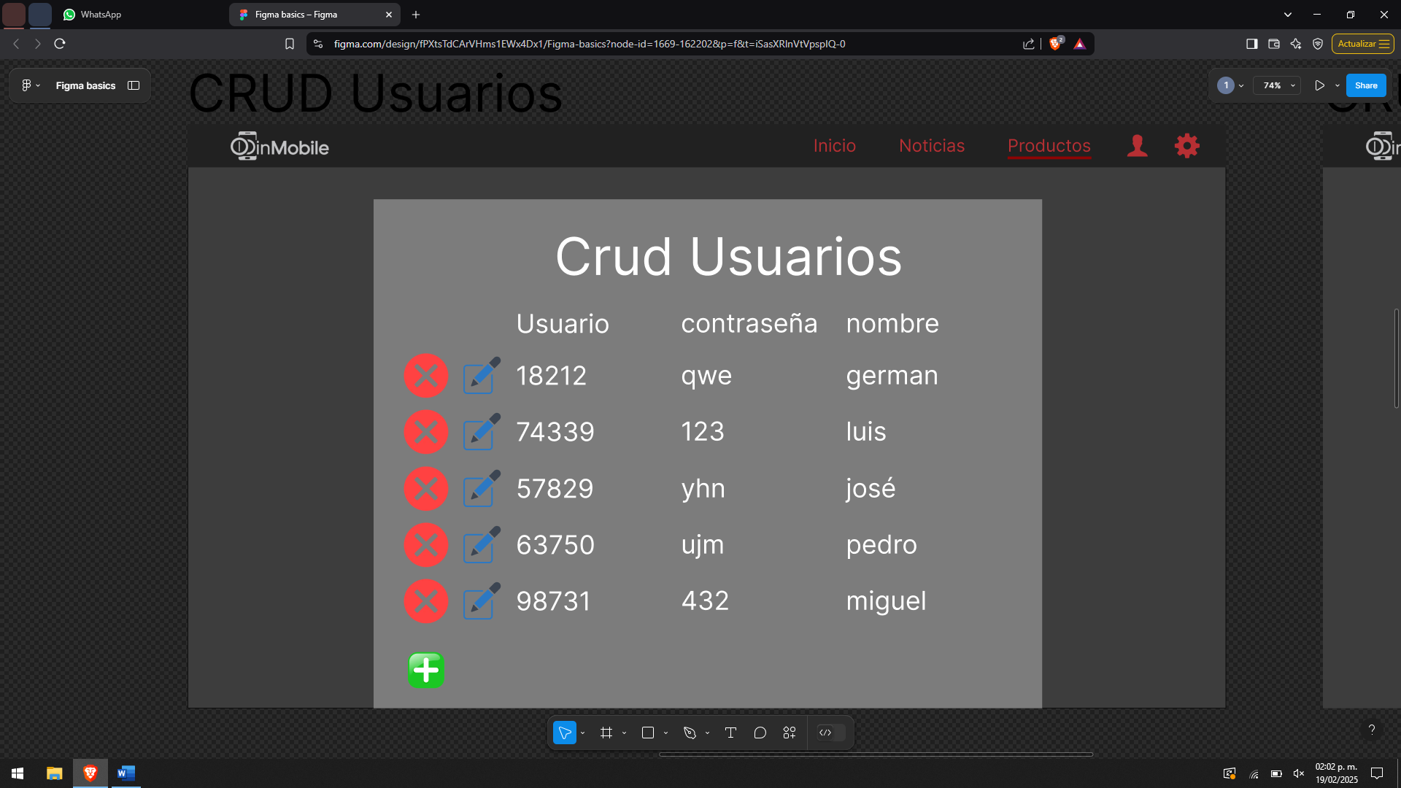

**Roles de usuario y acceso:**

* La pantalla es visible para solo para el Administrador.

**Funcionalidades:**

* Te permite crear, editar o eliminar a todos los Usuarios registrados y Publicadores que hay en la web.
* EL correo electrónico del usuario no será mostrado.

**Botones y funciones:**

* Si haces click en el logo te redirige al inicio.
* Cuenta con botón de ajustes que te redirige hacia los ajustes.
* Tiene botón de inicio de sesión.
* También tiene un botón de productos para ir a ver los dispositivos más recientes.
* Cuenta con botones de eliminar y editar para cada usuario.
* Cuando das click en editar se desbloquea el texto de cada apartado para poder editarlo.
* Cuenta con un botón de crear para añadir nuevos usuarios al sistema.
* Cada fila te muestra información acerca del nombre de usuario, la contraseña y el ID del usuario en pantalla, cada una de un usuario diferente.

**CRUD Noticias**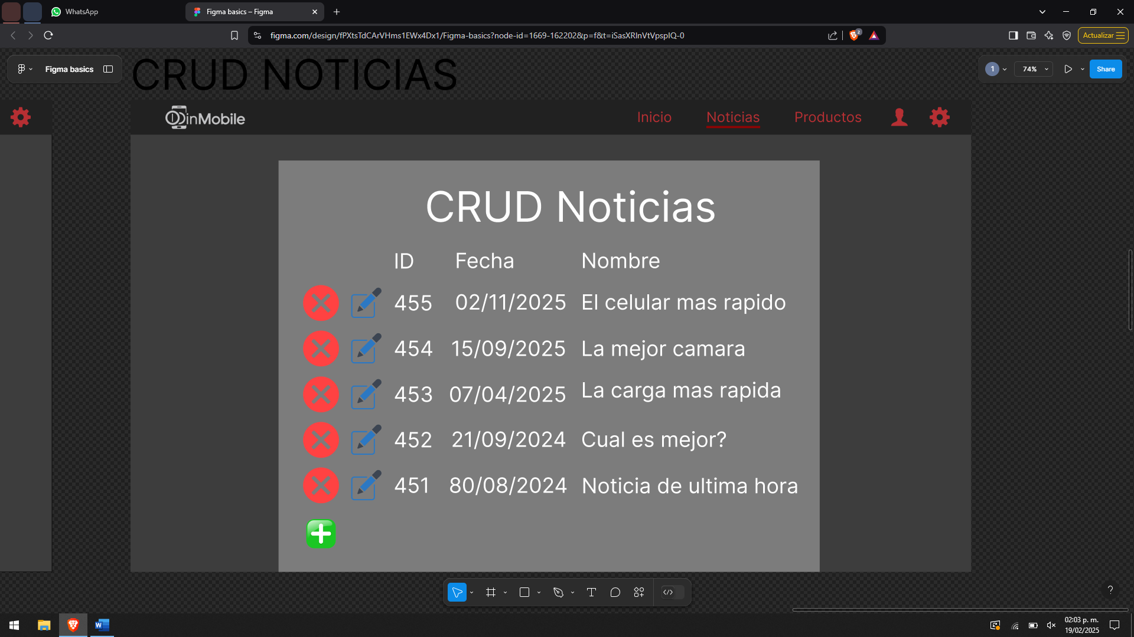

**Roles de usuario y acceso:**

* La pantalla es visible para el Administrador y Los Publicadores.

**Funcionalidades:**

* Te permite crear, editar o eliminar las noticias que se han creado.

**Botones y funciones:**

* Si haces click en el logo te redirige al inicio.
* Cuenta con botón de ajustes que te redirige hacia los ajustes.
* Tiene botón de inicio de sesión.
* También tiene un botón de productos para ir a ver los dispositivos más recientes.
* Cuenta con botones de eliminar y editar para cada noticia.
* Cuando das click en editar se desbloquea el texto de cada apartado para poder editarlo.
* Cuenta con un botón de crear para añadir nuevas noticias a la página.
* Cada fila te muestra información acerca del titular de la noticia, el ID de la noticia y la fecha de publicación.

**CRUD Productos**

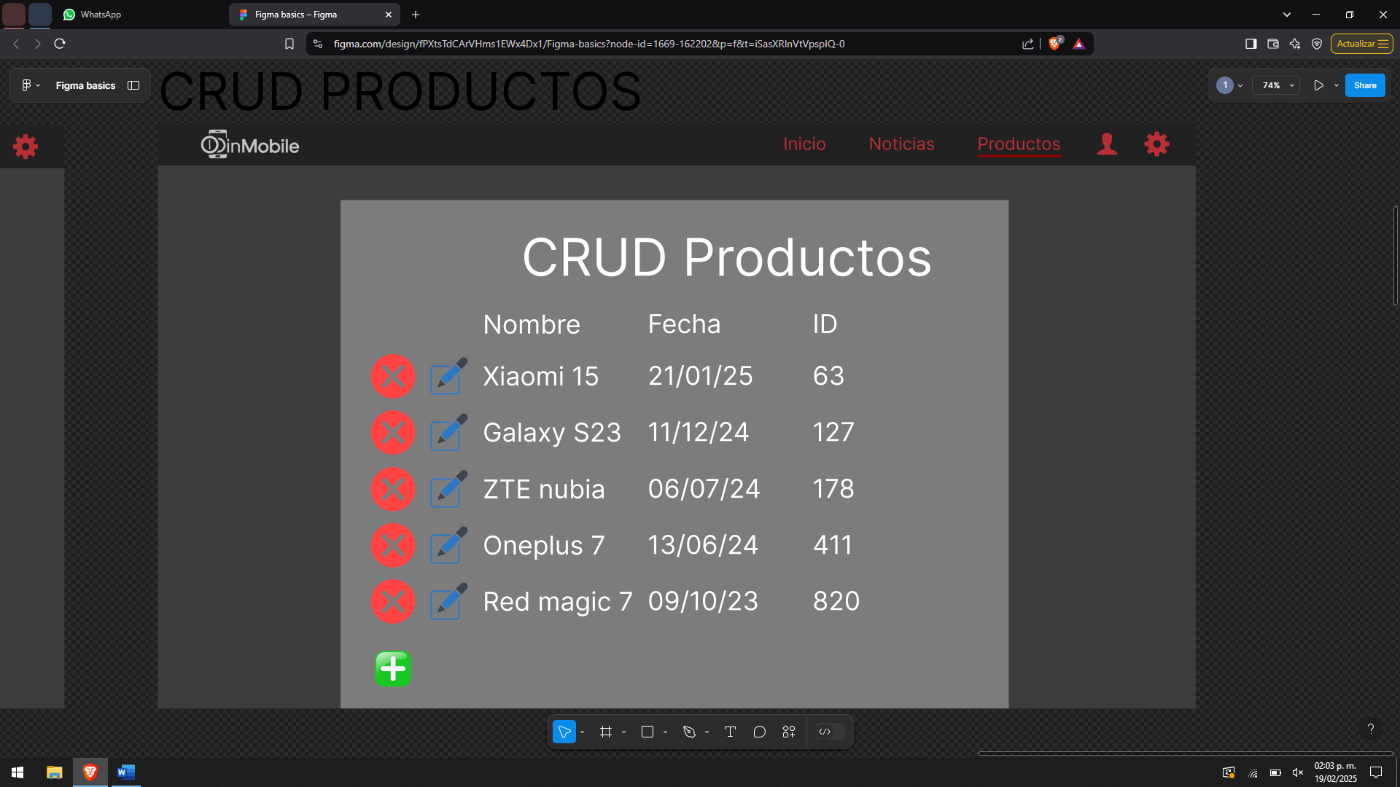

**Roles de usuario y acceso:**

* La pantalla es visible para el Administrador y Los Publicadores.

**Funcionalidades:**

* Te permite crear, editar o eliminar los productos que han sido ingresados a la página.

**Botones y funciones:**

* Si haces click en el logo te redirige al inicio.
* Cuenta con botón de ajustes que te redirige hacia los ajustes.
* Tiene botón de inicio de sesión.
* También tiene un botón de productos para ir a ver los dispositivos más recientes.
* Cuenta con botones de eliminar y editar para cada producto.
* Cuando das click en editar se desbloquea el texto de cada apartado para poder editarlo.
* Cuenta con un botón de crear para añadir nuevos productos a la página.
* Cada fila te muestra información acerca del nombre del producto, la fecha de presentación y el ID único de cada dispositivo.

**Comparativa.** 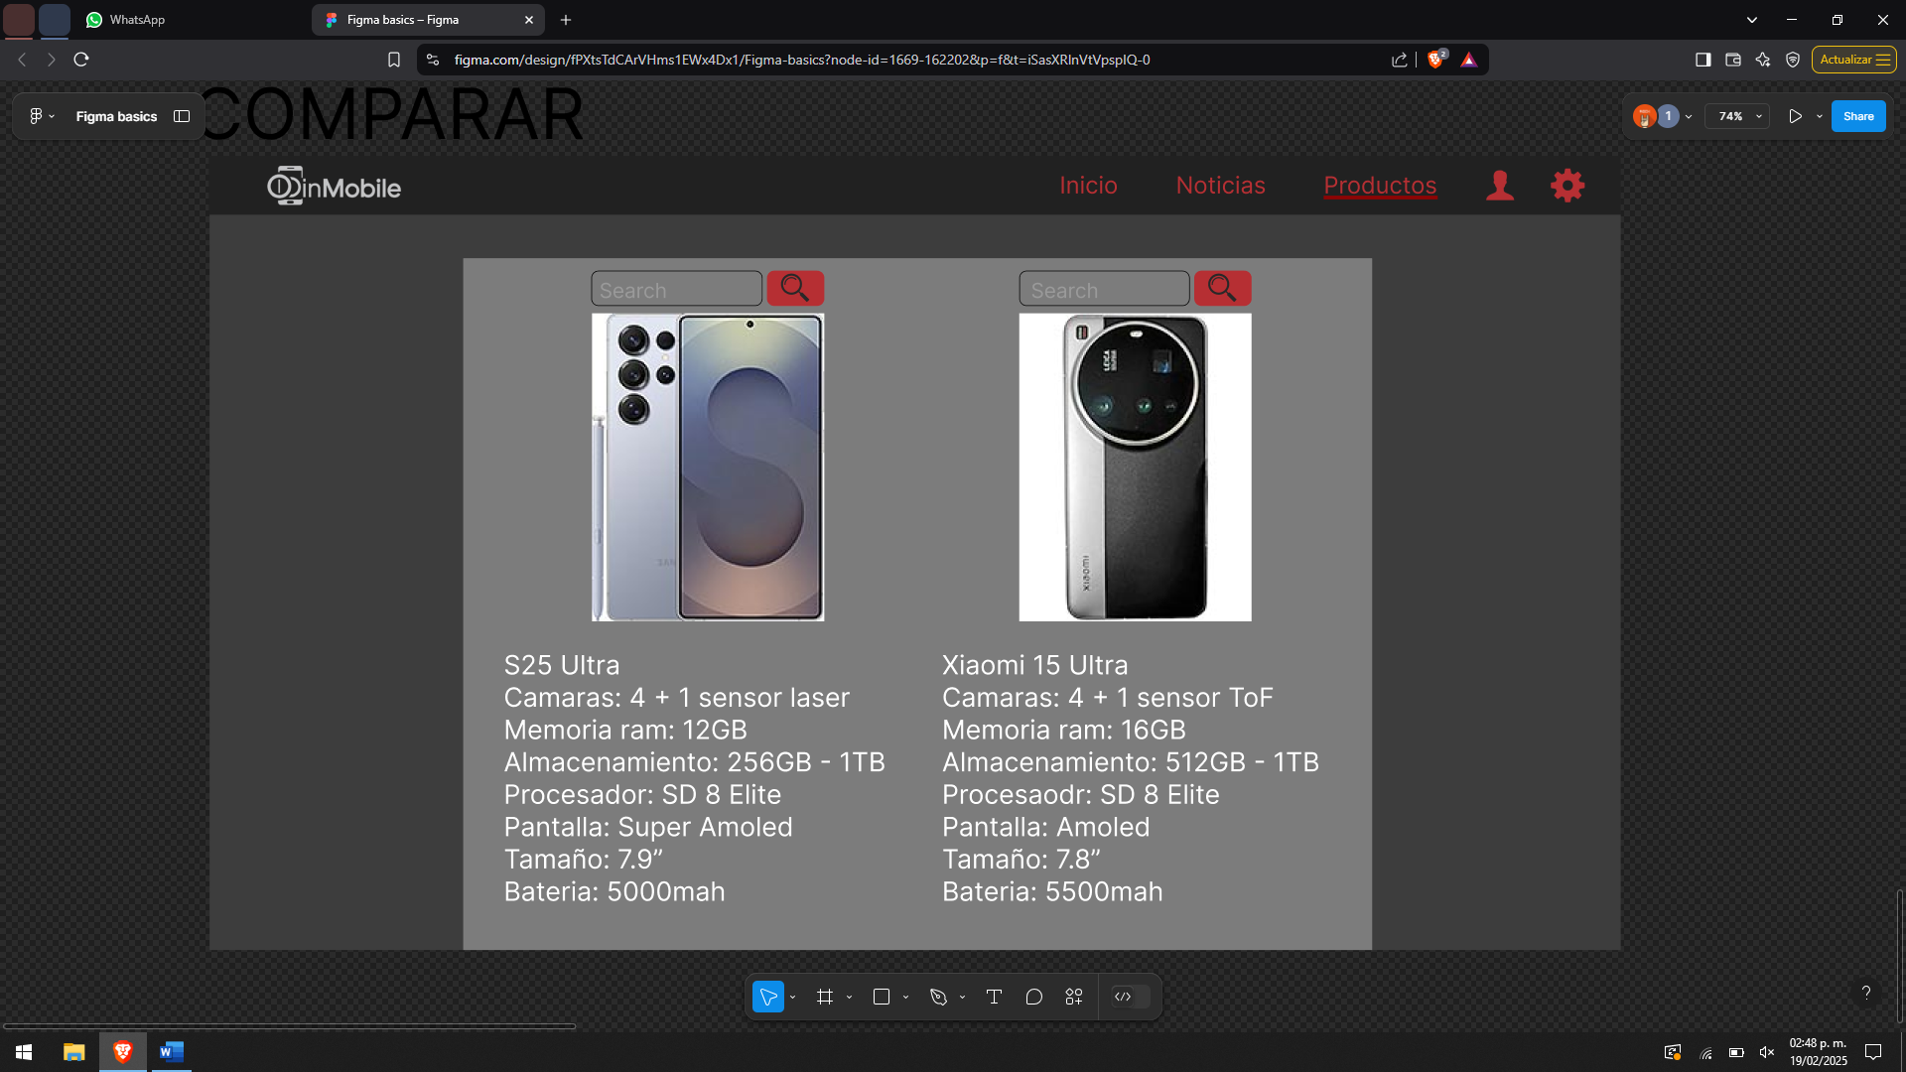

**Roles de usuario y acceso:**

* La pantalla es visible para todos estén registrados o no.

**Funcionalidades:**

* Comparar las especificaciones técnicas de dos dispositivos para que el usuario vea lado a lado de manera clara con lo que cuenta cada uno.

**Botones y funciones:**

* Si haces click en el logo te redirige al inicio.
* Cuenta con botón de ajustes.
* Tiene botón de inicio de sesión.
* También tiene un botón de productos para ir a ver los dispositivos más recientes.
* Cuenta con dos barras de búsqueda para poder introducir el nombre de los dispositivos que se quiere comparar.

**Reportes**

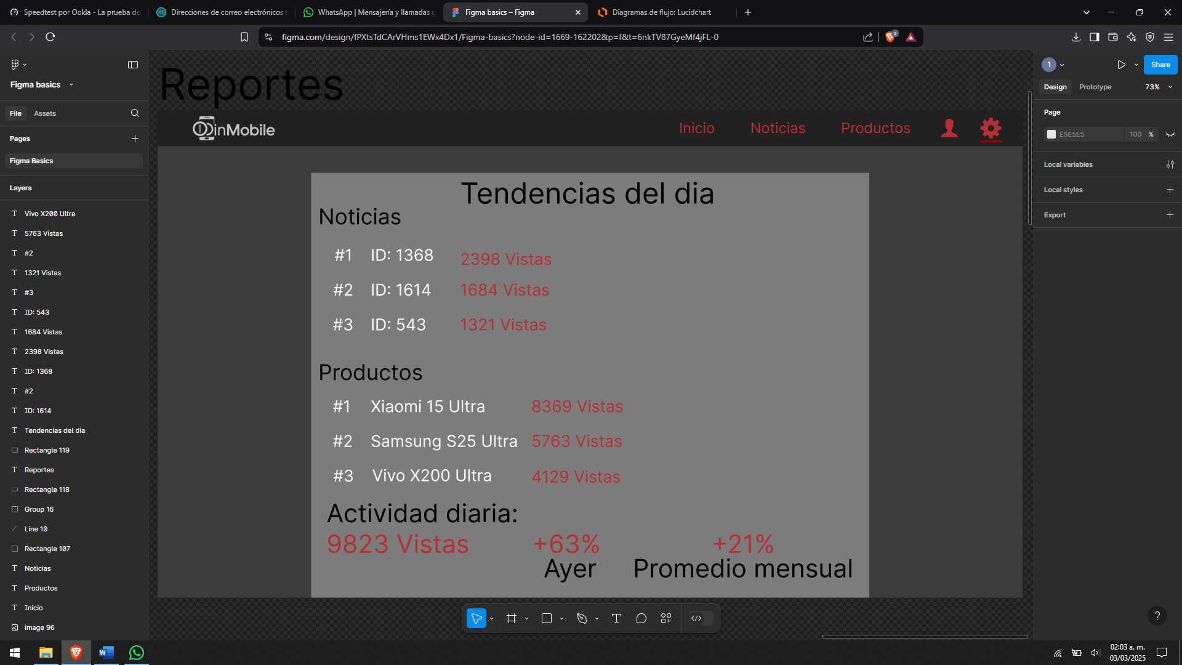

**Roles de usuario y acceso:**

* La pantalla es visible solo para el Administrador

**Funcionalidades:**

* Presentar una lista con las noticias y productos más vistos del día, así como un total de las vistas diarias de cada categoría

**Botones y funciones:**

* Si haces click en el logo te redirige al inicio.
* Cuenta con botón de ajustes.
* También tiene un botón de productos para ir a ver los dispositivos más recientes.
* Tiene 2 secciones, noticias y productos, cada uno te muestra su respectiva información, las visitas son generadas una por usuario por noticia o producto.
* Te muestra la actividad de la pagina con respecto a un promedio de los 30 días anteriores y también respecto al día anterior

 

**UNIVERSIDAD AUTONOMA DE NUEVO LEÓN**

Facultad de Ingeniería Mecánica y Eléctrica

**Programación Web Laboratorio**

Ing. Luis Daniel Lepe Rodríguez.

**Fase 2 – PIA**

|  |  |  |
| --- | --- | --- |
| **Matricula** | **Nombre** | **Carrera** |
| **2177900** | Erick Eduardo Cota Otero | ITS |
| **1941422** | Diana Verónica Moreno López | ITS |
| **2078033** | Miguel Ángel Lazarín Cázares | ITS |
| **2077452** | Fabián Alberto Flores Elizondo | ITS |
| **2126182** | Mitzy Lizeth Aurora Garza Velázquez | ITS |

Pedro de alba S/N

San Nicolas de los Garza, Nuevo León.

A 2 de mayo del 2025

Fase 2: Bases de datos

3.1 Modelo entidad relación

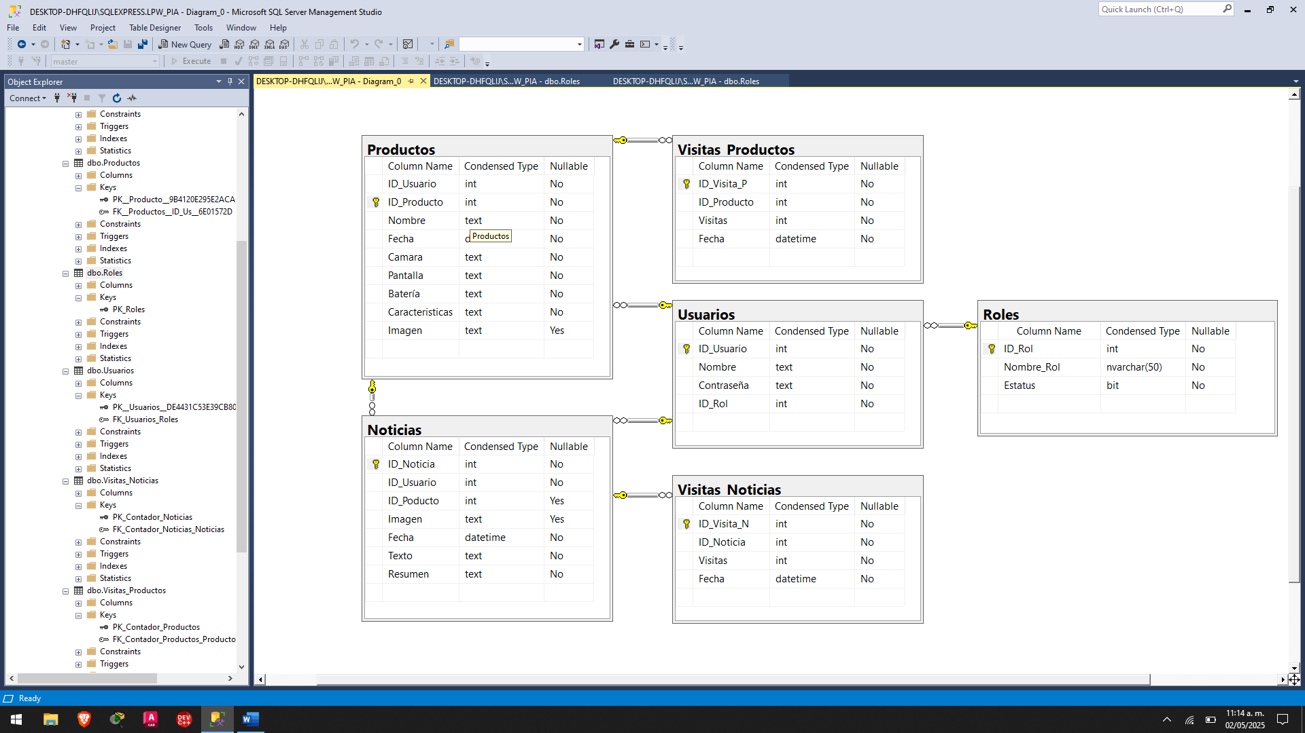

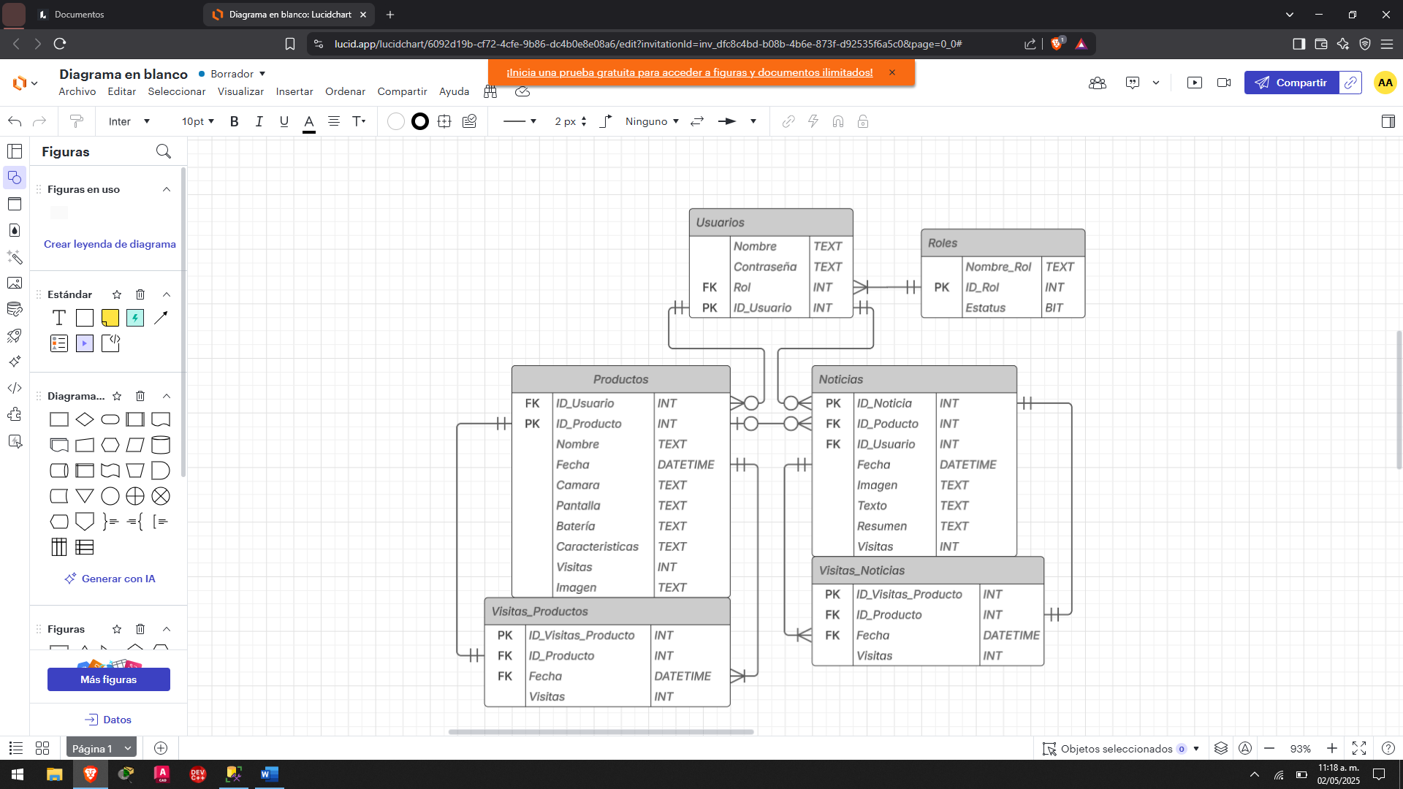

3.2 Base de datos creada

Tabla contador de visitas de noticias

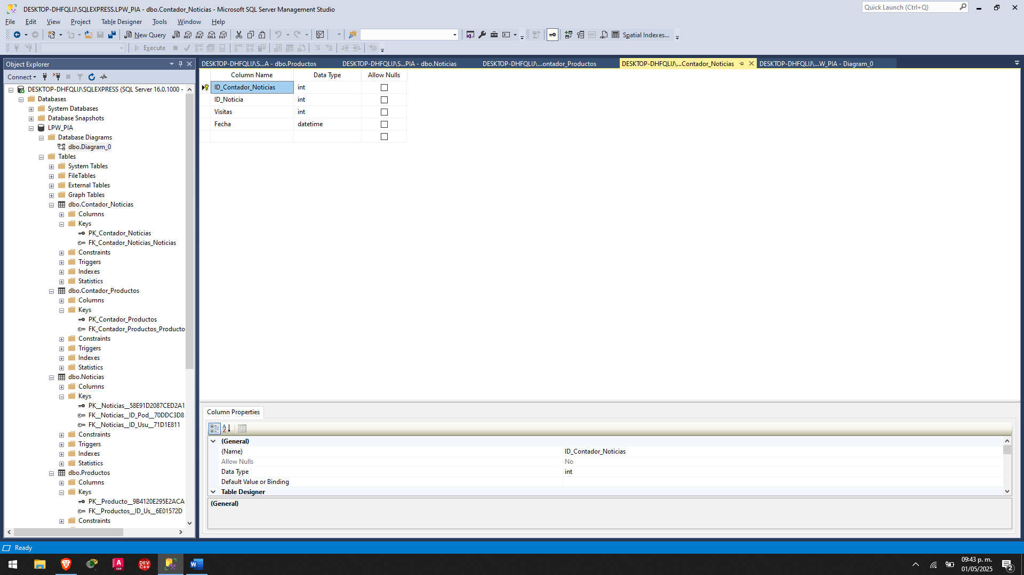

Tabla contador de visitas de productos

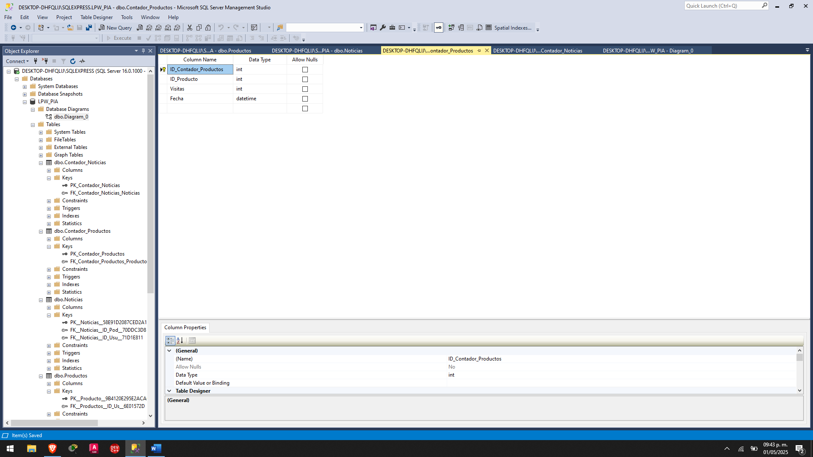

Tabla de noticias

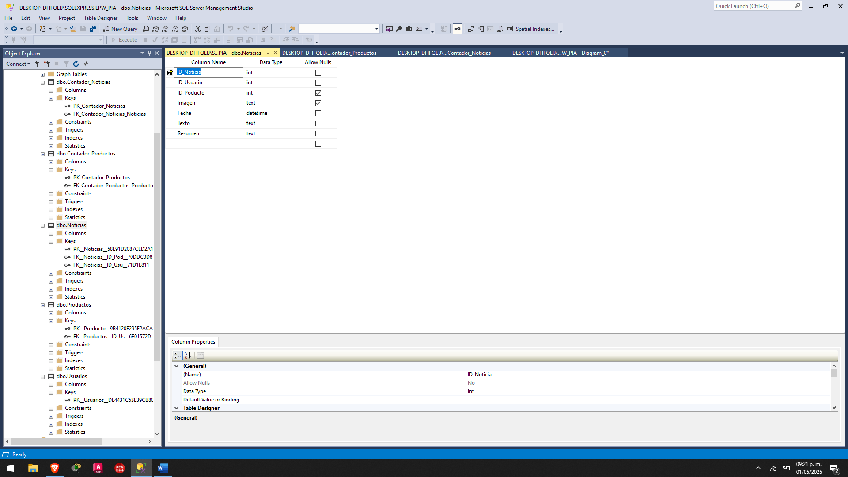

Tabla de productos

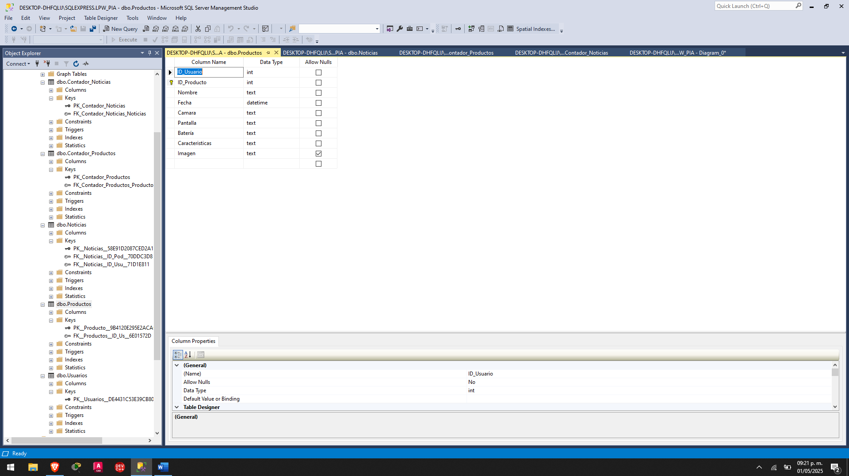

Tabla de usuarios

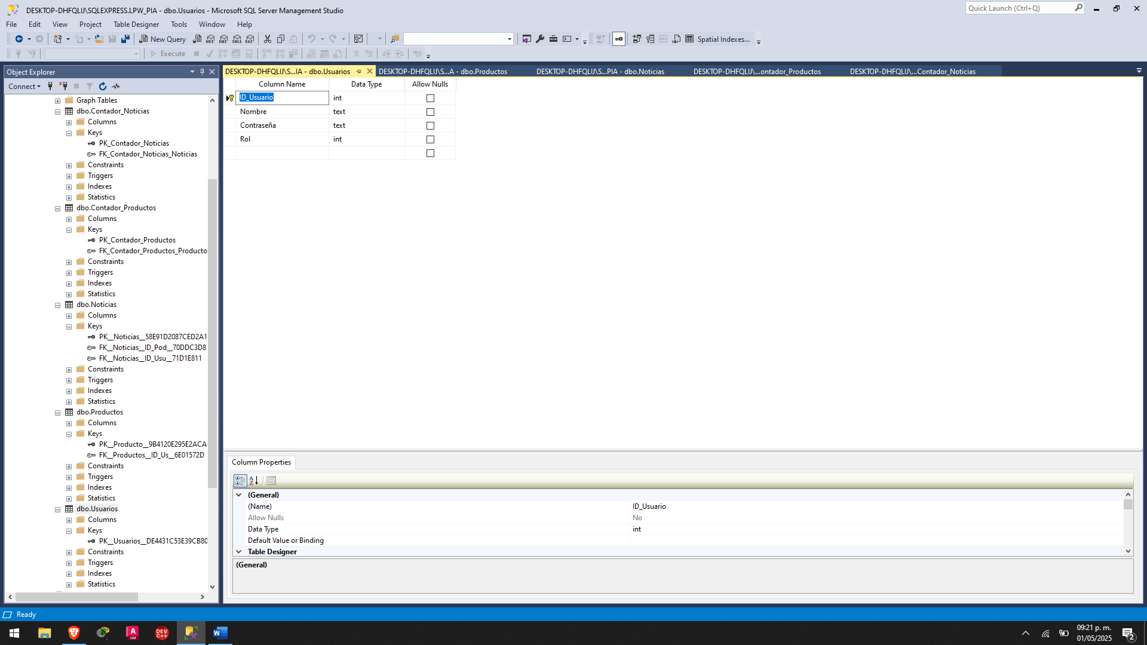

Tabla de roles

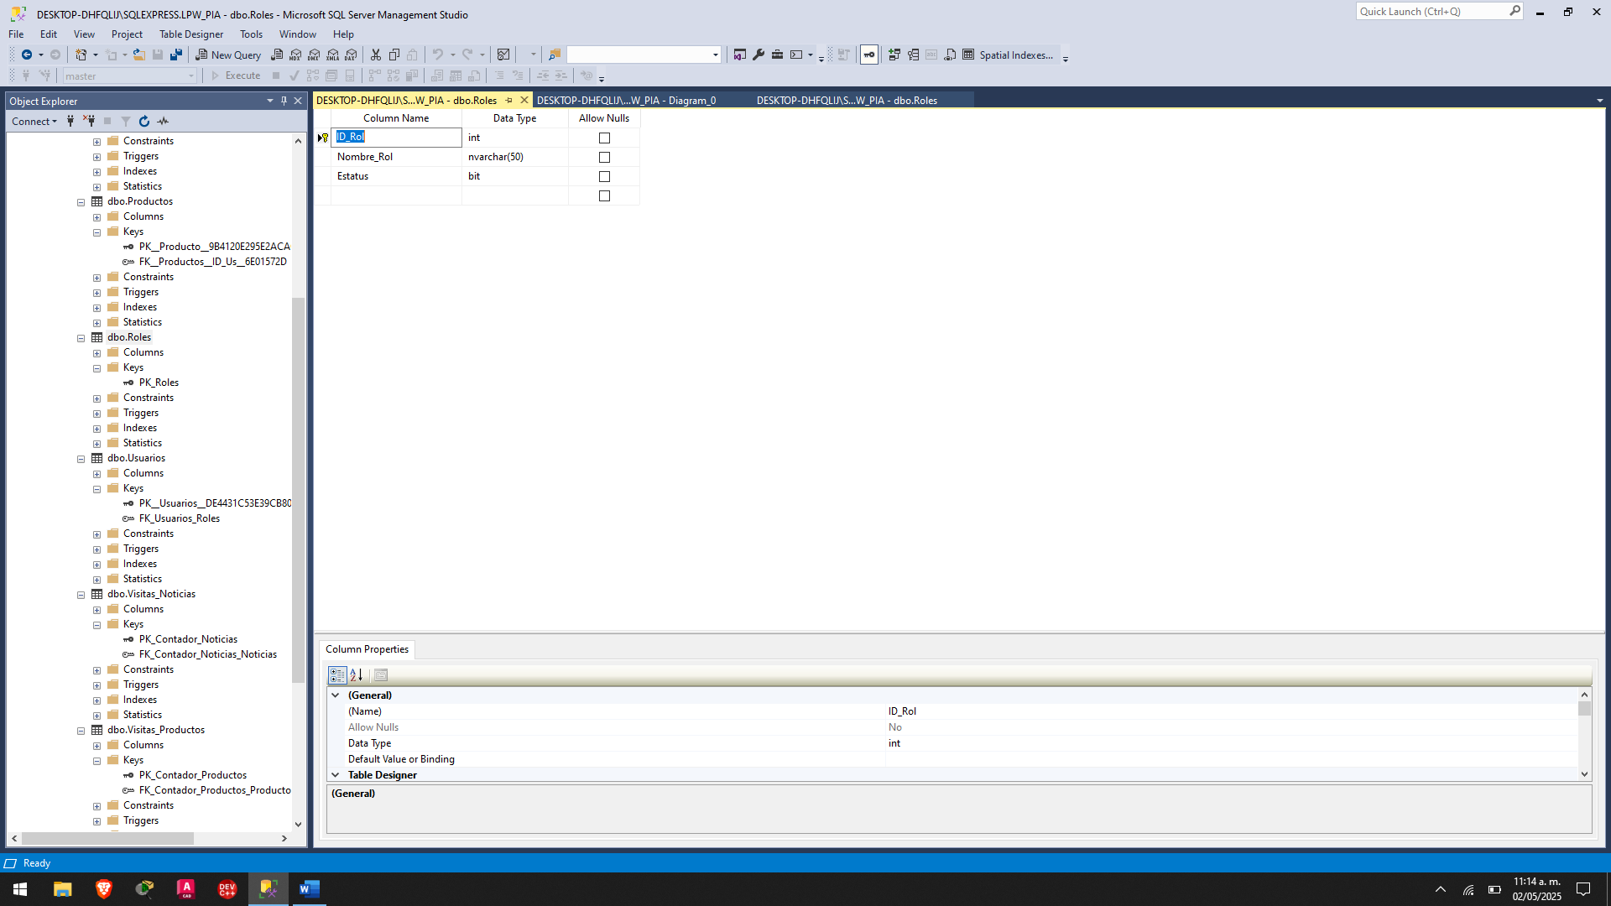

3.3 Explicación

Tenemos 4 tablas en la base de datos las cuales son: Usuarios, Productos, Noticias, Estadísticas.

En la tabla de usuarios se guardará tanto el nombre de usuario, el rol, la contraseña y el ID

En la tabla de noticias se guardarán las direcciones de las imágenes, el ID, El texto, La fecha y el usuario que la publicó.

En la tabla de productos se guardarán las direcciones de las imágenes, la fecha, el usuario que la publicó, el ID y todo el texto referente a las características.

Las tablas de contador referentes a cada tabla Noticias y Productos se encargan de mantener el conteo de visitas del objeto respectivo de manera independiente para optimizar el funcionamiento

La tabla de roles existe como tabla de catalogo con datos predefinidos para que cuando se cree un nuevo usuario se seleccione un usuario que si existe.